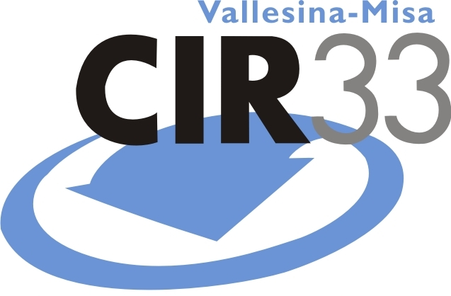

Consorzio Intercomunale “Vallesina – Misa”
Viale dell’Industria, 5
60035 Jesi (AN)
Tel. 0731.200969 – Fax 0731.221630
Web: www.cir33.it – e-mail: consorzio@cir33.it

Comunicato stampa del 27.03.2013

“Personaggi in cerca d'autore”, la manifestazione conclusiva del progetto del CIR33 per le scuole primarie arriva alle Rodari di Senigallia.

Enorme il successo della proposta anche per l’anno scolastico in corso: 35 Istituti scolastici, circa 170 classi, 300 insegnanti e 3.200 alunni.

Per l’anno scolastico 2012-2013 il CIR33 ha ideato il progetto educativo intitolato “PERSONAGGI IN CERCA D’AUTORE”. L’iniziativa è rivolta alle scuole primarie dei 33 Comuni consorziati e intende stimolare la curiosità e la sensibilità dei più piccoli nei confronti della gestione dei rifiuti e del sistema di raccolta differenziata attraverso il gioco e l'informazione.
Dopo una serie corsi di aggiornamento rivolti al personale docente e incontri in classe con gli alunni, ha preso in questi giorni avvio la seconda fase del progetto, che prevede un ulteriore incontro in ogni scuola aderente, durante il quale le classi hanno l’opportunità di presentare alla cittadinanza i lavori prodotti e ai bambini sono regalati dei simpatici e utili gadget ecosostenibili.
“Questa mattina – spiega Gennaro Campanile, Assessore alla città sostenibile - la manifestazione conclusiva del progetto, presentato alle scuole senigalliesi dal Consorzio in collaborazione con l’Amministrazione comunale, ha riguardato le 7 classi della scuola primaria Rodari. Tra insegnanti, alunni e genitori, l’intera scuola si è sperimentata rispetto alle conoscenze apprese e si sono svolte gare di raccolta differenziata e riciclo che hanno visto vincere sicuramente l’entusiasmo dei bambini e il rispetto per l’ambiente.”

E’ convinzione del Consorzio – ricorda il Presidente Simone Cecchettini - che i positivi risultati ottenuti nella gestione del ciclo dei rifiuti possano essere migliorati in maniera particolare attraverso la costante collaborazione dell’istituzione scolastica, luogo naturalmente designato all’apprendimento e alla formazione delle nuove generazioni e cassa di risonanza di conoscenze e abitudini verso l’intero tessuto sociale. Questi presupposti ci spingono a realizzare campagne di comunicazione e progetti educativi rivolti alla comunità, con particolare attenzione al mondo della scuola. Da questi principi nasce “Personaggi in cerca d’autore”, la cui azione educativa passa attraverso la familiarizzazione con personaggi simpatici e facilmente riconoscibili che rendono più semplice e divertente la comprensione e memorizzazione di concetti e regole fondamentali della raccolta differenziata e, quindi, del corretto smaltimento dei rifiuti.

